وضعية انطلاق (5)
على اثر الزلزال القوي الذي ضرب بلدية حسين وبعض المناطق المجاورة لها بولاية معسكر سنة 1994 أمر والي الولاية بإرسال 1600 بطانية على متن شاحنة كمساعدات أولية لتوزيعها على العائلات المنكوبة، حيث تم تخصيص 4 بطانيات لكل عائلة.
الجزء الأول:
1) أكمل الجدول التالي:
 |  | 25 | عدد العائلات المنكوبة
 | 600 |  | عدد البطانيات الموزعة
200 |  |  | عدد البطانيات المتبقية في الشاحنة

ليكن $x$ عدد العائلات المنكوبة ، $f\left(x\right)$ عدد البطانيات الموزعة و $g\left(x\right)$ عدد البطانيات المتبقية في الشاحنة.
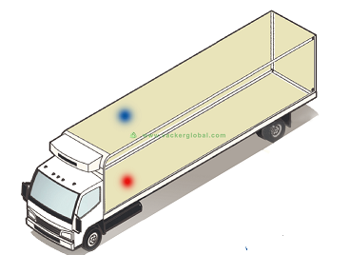
2) عبر عن $f\left(x\right)$ و $g\left(x\right)$ بدلالة $x$ .
3) ) حل الجملة: $\left\{\begin{matrix}y=4x \\ y=1600-4x\end{matrix}\right.$ وماذا يمثل حلها؟
الجزء الثاني:
نعتبر الدالتين: $f\left(x\right)=4x$ و $g\left(x\right)=1600-4x$
1) مثل بيانيا الدالتين في معلم متعامد ومتجانس $\left(o;\overset{⃑}{i};\overset{⃑}{j}\right)$
( حيث: 1cm على محور الفواصل يمثل 20 عائلة و 1cm على محور التراتيب يمثل 100 بطانية)
2) بقراءة بيانية ما هو عدد البطانيات الموزعة وعدد البطانيات المتبقية في الشاحنة بعد مرور الشاحنة على 250 عائلة منكوبة.
3) حدد حسابيا عدد العائلات المستفيدة من البطانيات بعد نفاذ الشاحنة من البطانيات .

Belhocine : https://prof27math.weebly.com/

